《Python语言课程设计》报告



题目： 人脸识别软件
专业： 计算机科学与技术
班级： 20计算机1班
学号： 2000310212
姓名： 郑钧元
指导教师： 叶敏超

完成日期： 2022年 2月 21日
人脸识别软件

1背景概述
随着社会进入自动化，人脸识别自动考勤系统应运而生。在一些需要打卡签到的环境下，人脸扫描后自动打卡变成了主流的打卡方式，代替了手动签到，并且防止了代替签到这种可能性的出现。所以通过借助这次课程设计的机会，我用Python设计开发了一款“人脸识别自动考勤系统”与“人脸识别自动考勤后台系统”。

2系统设计

2.1系统设计
1. 人脸识别自动考勤系统
该模块由4个部分组成：LCD时钟、日历、点击签到、添加用户
Ⅰ.LCD时钟：显示当前时间
Ⅱ.日历：展示日历，自动锁定当前日期
Ⅲ.点击签到：点击后拍照上传打卡
Ⅳ.添加用户：注册

2. 人脸识别自动考勤后台系统
该模块主要由4个部分组成：人数统计、打卡情况展示、刷新按钮、退出按钮
Ⅰ.人数统计：展示在职人员、已打卡、未打卡的人数
Ⅱ.打卡情况展示：分别展示已打卡与未打卡的名单
Ⅲ.刷新按钮：更新数据
Ⅳ.退出按钮：退出

2.2模块详细设计
业务逻辑：
Ⅰ.人脸识别自动考勤系统
- 点击“点击签到”按钮，开启摄像头拍照并保存至本地，将照片URL地址传到百度云接口，百度云会返回给用户一个json格式的数据。Json数据中包括score（用户的匹配得分），user_id（用户的user_id）等等
- 如果被识别的用户已经注册（即百度云人脸库中已经有该用户的照片），页面弹窗：“XXX（用户的姓名），打卡成功”。
- 如果被识别的用户没有注册，那么返回的score一定是远远小于80的，通过score来设限，页面弹窗：“您还没有注册，请先注册！”
- 已经打卡过的在20秒内继续打卡（为方便演示将打卡更新时间设置为20秒），则会返回“XXX（用户的姓名）,您今天已经打过卡了”。
- 如果在拍照视野内没有发现人脸，则页面弹窗：“没有检测到人脸”。
- 点击“添加用户”按钮，跳转到注册界面，填写姓名与UserId，再点击“录入人脸”，将图片的URL传给百度云接口进行注册。
- 如果在拍照视野内没有发现人脸，则页面弹窗：“没有检测到人脸”。
- 如果已经注册的用户继续录入人脸，则页面弹窗：“您已经在系统中了，继续录入人脸将提高识别准确度！”
- 如果用户填入了已经存在的UserId, 则页面弹窗：“该用户ID已被占用，请更换！”
Ⅱ.人脸识别自动考勤后台系统
在数据库中有一个role字段，0代表不是管理员，1代表是管理员，只有role=1的用户才可以登录到人脸识别自动考勤后台系统中。关于数据展示，即向数据库中按条件检索数据。刷新按钮功能的实现为再次连接数据库进行相同的操作。

功能模块图：

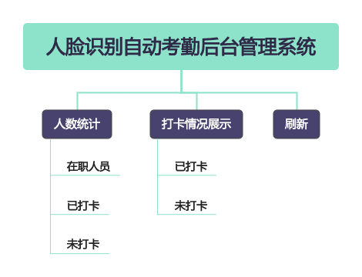
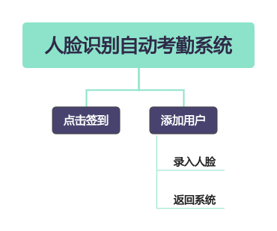
图 1 人脸识别自动考勤系统功能模块图
图 2后台管理系统功能模块图

程序流程图：
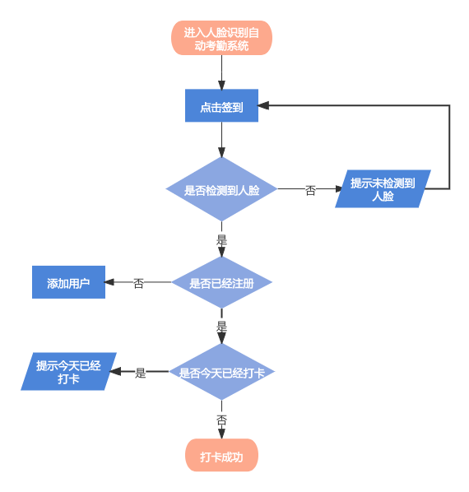
图 3点击打卡程序流程
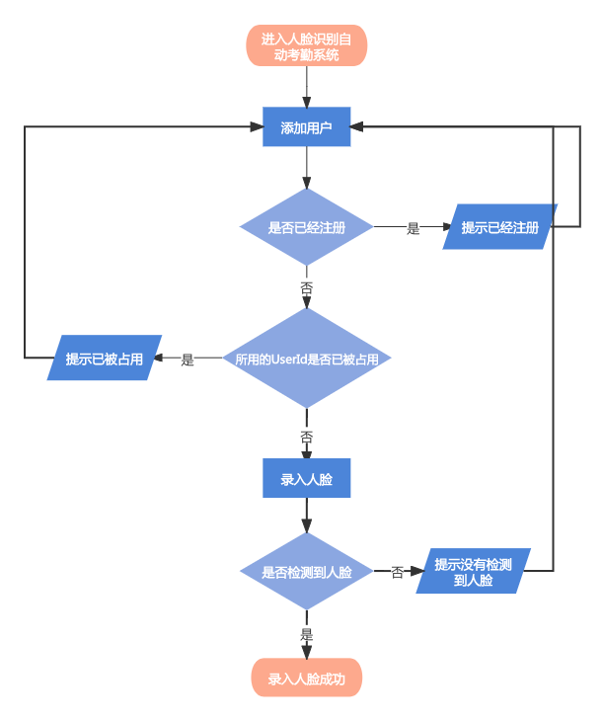
图 4添加用户程序流程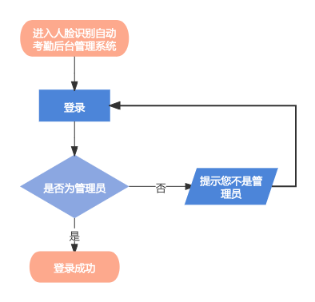
图 5 后台管理登录程序流程

3技术实现细节

3.1开发环境
开发硬件：1.4 GHz 四核Intel Core i5
系统环境：macOS Monterey 12.1
Python版本：Python 3.8
使用的模块：uuid,base64,json,pymysql,requests,cv2,PyQt5,sys
集成开发环境:PyCharm 2020.3

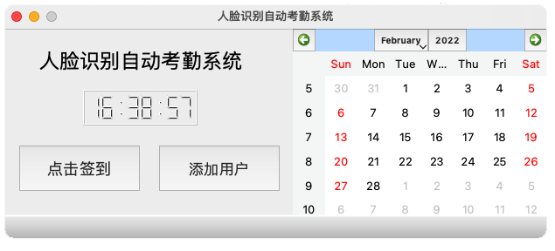
3.2界面设计
图 6 人脸识别自动考勤系统主界面
在主界面上除了两个功能按钮外，还有LCD时钟与日历，方便使用者查看当时日期与时间。
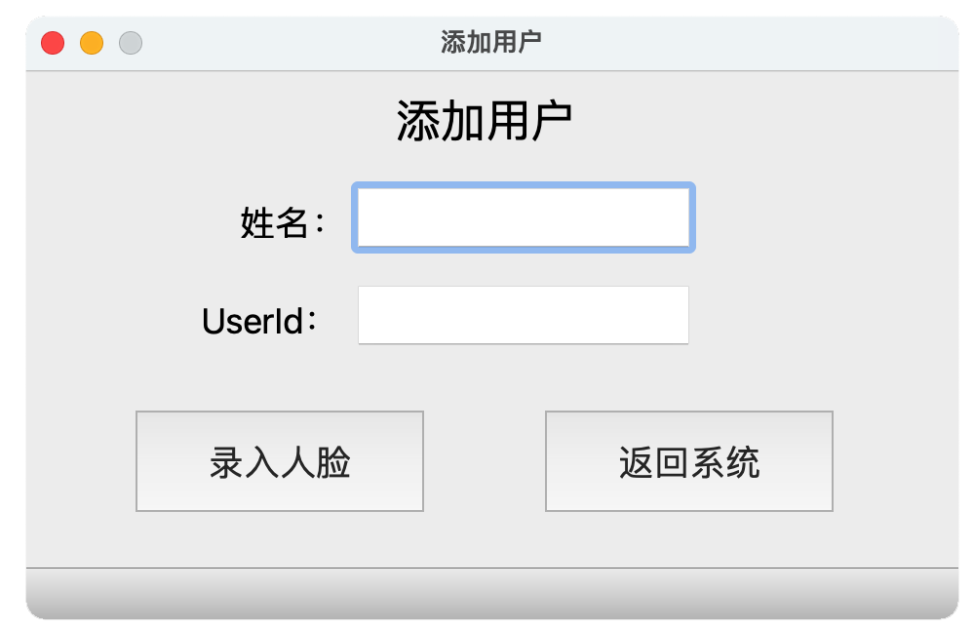
图 7 添加用户界面
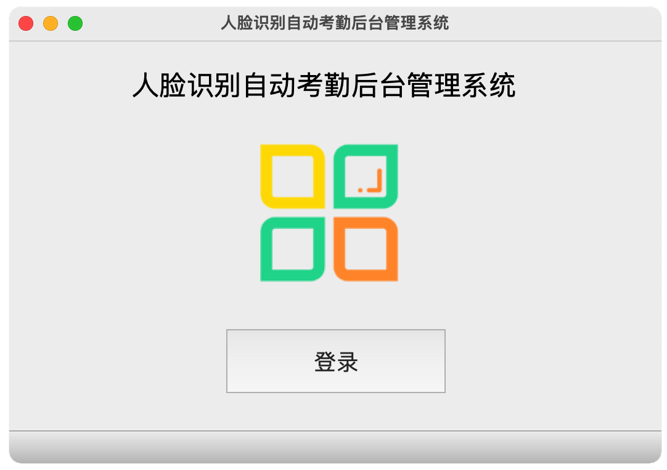
图 8 后台管理系统登录界面
中间的logo来自阿里矢量库，点击登录按钮后进行身份认证，只有管理员可以登录到后台系统。

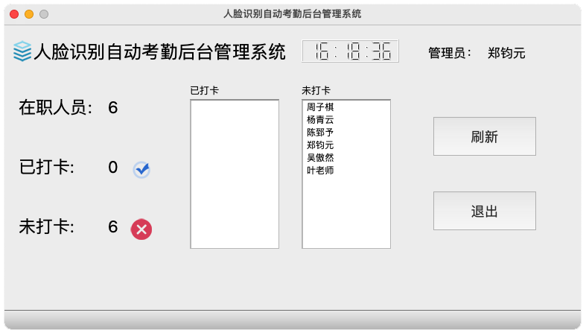
图 9 后台管理系统界面
该模块主要由4个部分组成：人数统计、打卡情况展示、刷新按钮、退出按钮。右上方管理员姓名为登录者姓名，为动态label。

3.3功能编程
3.3.1 拍照
核心代码：
def take_photo(self):
cap = cv2.VideoCapture(0)
url_pre = "/Users/zhengjunyuan/Desktop/face_test/"
url_aft = str(uuid.uuid4()) + '.jpeg'
url = url_pre + url_aft
while True:
ret, frame = cap.read()
cv2.imshow("FaceRecognition", frame)
if cv2.waitKey(1) & 0xFF == ord('p'):
cv2.imwrite(url, frame)
break
cap.release()
cv2.destroyAllWindows()
self.name = self.lineEdit.text()
self.userId = self.lineEdit_2.text()
return url
说明：在python中导入opencv、uuid模块，调用uuid.uuid4()就可以生成随机字符串，通过url_pre + url_aft拼接为图片的url，拍照完毕后take_photo()将会返回这个url。cv2.waitKey(1) & 0xFF == ord('p')是在对键盘操作的监听，按下按键p就会拍照。

3.3.2 点击签到
核心代码：
client_id = "N5GHjXHSFQHtVM0yrHWSK1o4"
client_secret = "nIDUqoQq3446Z15Gz8A8d5K7mai1b4ve"
token_url = "https://aip.baidubce.com/oauth/2.0/token"
host=f"{token_url}?grant_type=client_credentials&client_id={client_id}&client_secret={client_secret}"
response = requests.get(host)
access_token = response.json().get("access_token")
request_url = "https://aip.baidubce.com/rest/2.0/face/v3/search"
with open(url, 'rb') as f:
image = base64.b64encode(f.read())
body = {
"image": image,
"image_type": "BASE64",
"group_id_list": "N1",
"quality_control": "NONE",
"liveness_control": "NONE",
}
headers = {"Content-Type": "application/json"}
request_url = f"{request_url}?access_token={access_token}"
response = requests.post(request_url, headers=headers, data=body)
result = json.loads(response.content.decode("UTF-8"))

说明：client_id 为官网获取的AK，client_secret 为官网获取的SK，在个人中心中可以找到，用户可以通过AK与SK获取access_token，access_token有效期为30天。百度云会返回一个json格式的result字符串，通过python的内置模块json中的json.loads（）方法就可以操作相应数据。主要使用result下的“user_id”“score”。
返回示例：

{
"face_token": "fid",
"user_list": [
{
"group_id" : "test1",
"user_id": "u333333",
"user_info": "Test User",
"score": 99.3
}
]
}
3.3.3 添加用户
核心代码：
client_id = "N5GHjXHSFQHtVM0yrHWSK1o4"
client_secret = "nIDUqoQq3446Z15Gz8A8d5K7mai1b4ve"
token_url = "https://aip.baidubce.com/oauth/2.0/token"
host=f"{token_url}?grant_type=client_credentials&client_id={client_id}&client_secret={client_secret}"
response = requests.get(host)
access_token = response.json().get("access_token")
request_url="https://aip.baidubce.com/rest/2.0/face/v3/faceset/user/add"
with open(url, 'rb') as f:
image = base64.b64encode(f.read())
body = {
"image": image,
"image_type": "BASE64",
"group_id": "N1",
"user_id": userId,
"quality_control": "NONE",
"liveness_control": "NONE",
}

headers = {"Content-Type": "application/json"}
request_url = f"{request_url}?access_token={access_token}"
response = requests.post(request_url, headers=headers, data=body)
result = json.loads(response.content.decode("UTF-8"))
说明：基本代码相同，仅更换下request_url 的请求地址。

3.3.3 展示用户数量
核心代码:
ver_sql = "SELECT COUNT(userId) FROM userAndphoto"
cursor1.execute(ver_sql)
num = cursor1.fetchall()
self.allClerk = num[0][0]
cursor2 = db.cursor()
has_sql = "SELECT COUNT(userId) FROM userAndphoto WHERE pc = 1"
cursor2.execute(has_sql)
has_num = cursor2.fetchall()
self.has = has_num[0][0]
self.not_has = self.allClerk - self.has

self.label_6.setText(_translate("MainWindow", "{}".format(self.allClerk)))
self.label_7.setText(_translate("MainWindow", "{}".format(self.has)))
self.label_8.setText(_translate("MainWindow", "{}".format(self.not_has)))

说明：这里写了两条sql语句对数据库数据进行查询，"SELECT COUNT(userId) FROM userAndphoto"用来查询所有用户的数量，然后在PyQt5中将label_6的数据用用户的数量填充。"SELECT COUNT(userId) FROM userAndphoto WHERE pc = 1"用来查询已打卡的用户数量，self.allClerk - self.has通过总数减已打卡的用户数量可以得出未打卡用户的数量，最后也同样把数据填充到label标签中。

3.3.4 用户列表展示
核心代码:
cursor3 = db.cursor()
whoNot_sql = "SELECT name FROM userAndphoto WHERE pc = 0"
cursor3.execute(whoNot_sql)
whoNot_list = cursor3.fetchall()
for i in range(len(whoNot_list)):
self.list.append(whoNot_list[i][0])
self.listView.setObjectName("listView")
listModel = QStringListModel()
listModel.setStringList(self.notList)
说明："SELECT name FROM userAndphoto WHERE pc = 0"查询到未打卡的用户，然后python会得到一个具有用户姓名的元组，将元组转换为列表后传给PyQt5,就可以在列表中呈现出用户姓名。

3.4创新点或难点的技术解决方案
- UI界面制作麻烦，无法在短时间内写出规模较大的UI界面。
解决方案：使用PyQt5进行UI程序编写，使用用QtDesigner来设计UI界面，设计好UI界面后可以通过终端命令python -m PyQt5.uic.pyuic xxx.ui -o xxx.py自动在项目目录下生成对应的.py文件，效率大大提升。

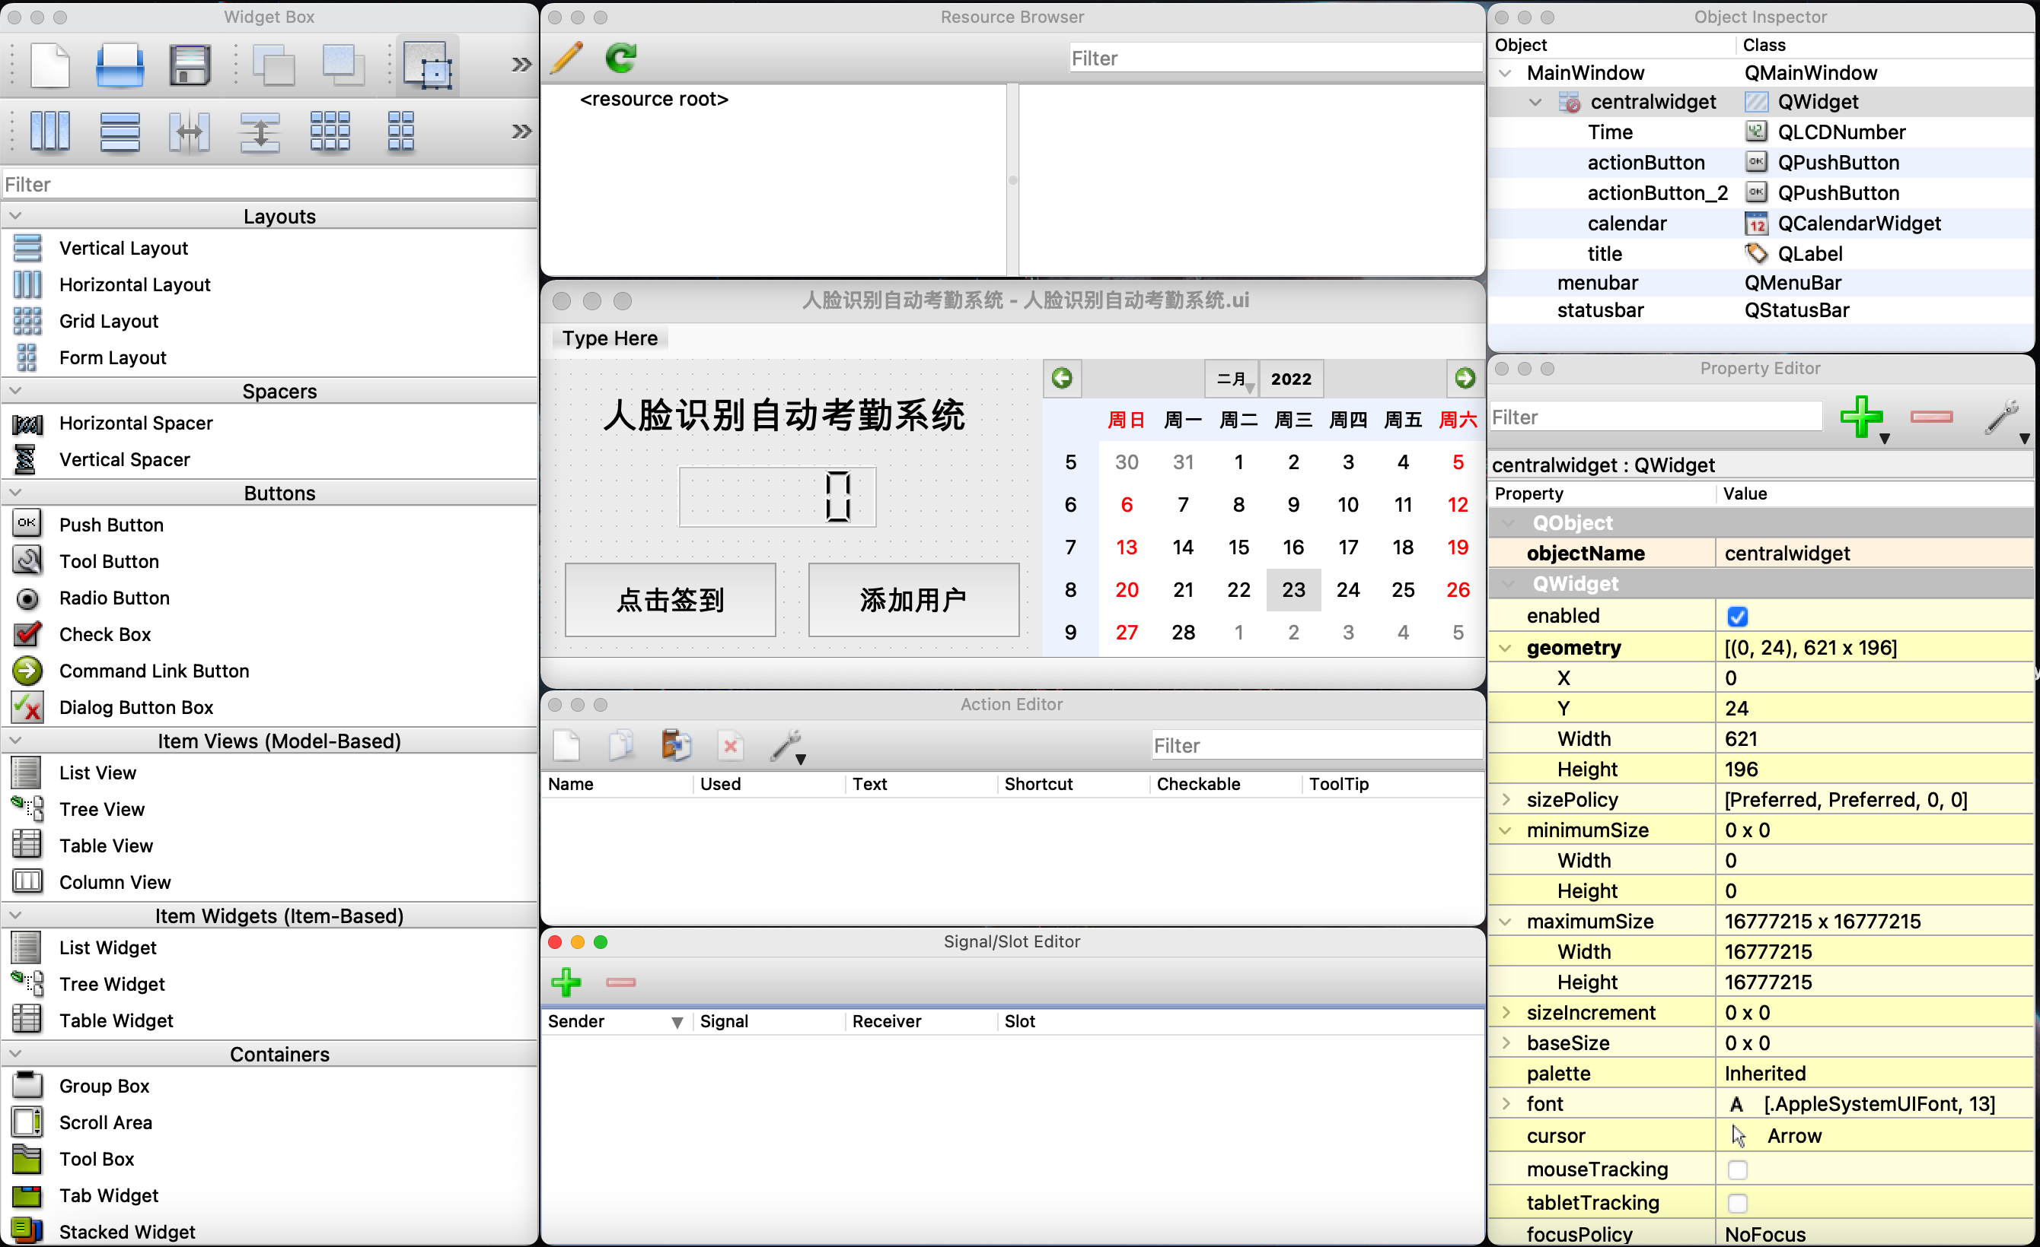
图 10 QtDesigner界面

- 人脸识别的实现与防止用户使用照片进行打卡
解决方案：使用百度云人脸搜索与库管理，可以往百度的人脸库中添加人脸，也可以通过接口的调用实现人脸的搜索，而且百度云人脸搜索与库管理的文档非常详细易懂，方便开发者开发。为防止防止用户使用照片进行打卡，百度云的人脸识别还提供了活体检测，照片不是活体，可以被检查出来，返回相应的数据可以防止这一情况的发生。拍照功能调用OpenCV的拍照方法。

- 百度云的人脸库用户Id无法使用中文，导致页面中返回的用户姓名无法使用中文，而且每天的打卡情况无法保存，特定时间内可无限次打卡。
解决方案：使用MySQL数据库进行数据的保存，给百度云的人脸库用户Id对应相应的人名，并且添加是否打卡的逻辑字段，0为未打卡，1为已打卡。并给MySQL设置定时器事件，为方便演示将逻辑字段的更新为0的事件定为20秒一次。

- 拍照后照片文件名的生成
解决方案：我使用了uuid模块，uuid能够随机生成字符串，作为文件名的前缀，后缀为.jpeg，通过字符串拼接生成文件名。
例：58528bce-64e6-4484-a40b-be40e5ed8d75.jpeg

4测试

黑盒测试
测试需求：用户在注册时，需要填写姓名、UserId，再进行拍照注册。没检测到人脸时，提示“未检测到人脸”。填写的姓名与UserId已经存在，提示“您已经在系统中，继续录入人脸会提高识别准确度”。填写的姓名不存在但是UserId存在，提示“UserId已被占用，请更换”。测试用例如下：
表1 黑盒测试测试用例
测试用例Id | 测试场景 | 测试步骤 | 预期结果 | 实际结果
Test_01 | 未检测到人脸 | 点击“录入人脸”拍照 | 添加失败，提示：“未检测到人脸” | 添加失败，提示：“未检测到人脸”
Test_02 | 成功检测到人脸但是填写的姓名与UserId已经存在 | 点击“录入人脸”拍照 | 添加失败，提示：“您已经在系统中，继续录入人脸会提高识别准确度” | 添加失败，提示：“您已经在系统中，继续录入人脸会提高识别准确度”
Test_03 | 成功检测到人脸但是填写的姓名不存在但是UserId存在 | 点击“录入人脸”拍照 | 添加失败，提示：“UserId已被占用，请更换” | 添加失败，提示：“UserId已被占用，请更换”
Test_04 | 成功检测到人脸并且填写的姓名与UserId均不存在 | 点击“录入人脸”拍照 | 添加成功 | 添加成功

4.2 白盒测试
测试需求：用户进行打卡时，需对人脸拍照。没检测到人脸时，提示“未检测到人脸”；被识别的用户未注册，提示“您还没有注册，请先注册！”；被识别的用户在20秒内已经打过卡，提示“您今天已经打过卡了！”。测试用例如下:
表2 白盒测试测试用例
测试用例Id | 测试场景 | 测试步骤 | 预期结果 | 实际结果
Test_01 | 成功检测到人脸且以注册且未打卡 | 点击“点击签到”拍照 | 打卡成功 | 打卡成功
Test_02 | 成功检测到人脸但是未注册 | 点击“点击签到”拍照 | 打卡失败，提示：“您还没有注册，请先注册！” | 打卡失败，提示：“您还没有注册，请先注册！
Test_03 | 成功检测到人脸且已注册但是20秒内已经打过卡 | 点击“点击签到”拍照 | 打卡失败，提示：“您今天已经打过卡了！” | 打卡失败，提示：“您今天已经打过卡了！”
Test_04 | 未检测到人脸 | 点击“点击签到”拍照 | 打卡失败，提示：“未检测到人脸” | 打卡失败，提示：“未检测到人脸”

4.3 bug与解决方案
Bug1:增加“您已经在系统中，继续录入人脸会提高识别准确度”提示后，系统无法正常注册新用户。
解决：调整sql语句顺序以及if,elif的顺序解决。

Bug2:因不可知的系统兼容性问题，tk模块无法正常导入，导致无法制作UI界面。
解决：更换为PyQt5配合QtDesigner进行UI设计，更加高效。

5总结与心得体会
课程设计总结：本次Python课程设计，完成了“人脸识别自动考勤系统”与“人脸识别自动考勤后台系统”。使用了macOS下的Python 3.8环境。
完成的功能：人脸识别签到与登录、人脸扫描注册、数据刷新、可视化打卡情况名单与数量展示。
主要掌握的技术：MySQL、百度云人脸识别、OpenCV拍照、uuid随机字符串生成、PyQt5、QtDesigner工具
解决的技术难题：人脸识别、字符串随机生成、摄像、UI界面快速设计
设计的（功能/技术）亮点：1.使用QtDesigner工具使UI界面快速成型 2.uuid随机字符串生成 3.后台管理数据可随时刷新，数据可视化让用户体验更好 4.页面上有电子时钟与日历，方便使用者查看。
软件需要改进的地方：1.用户可以不拍照，系统自动抓拍人脸 2.有两个人在摄像头视野中时，系统需要自动识别出哪个是主要人物 3.系统可以做到实时更新，无需用户自己点击刷新按钮 4.页面可以再好看点
学会了使用什么Python的第三方模块:uuid,PyQt5,cv2,json,base64

参考文献
[1]王英英.MySQL8从入门到精通[M].北京:清华大学出版社,2019:191.
[2]杨连贺.Python程序设计实用教程[M].北京:清华大学出版社2018:205
[3]百度云:人脸识别API文档人脸搜索与库管理，百度云官方网站，2022年1月05日，https://cloud.baidu.com/doc/FACE/s/Gk37c1uzc。

教师评语
教师签名：

